Информация
о проведении недели профилактики миопии
под девиз «Краски мира здоровыми глазами»
в КГУ «Партизанская средняя школа»
в 2016-2017 уч.г.

На основании письма Управления образования Акмолинской области «О проведении недели профилактики миопии под девизом «Краски мира здоровыми глазами» в нашей школе составлен план мероприятий. Согласно плана были проведены следующие мероприятия: для учащихся и учителей школы мед.работником школы была организована лекция с просмотром видеороликов о причинах появления данного заболевания. Были разработаны рекомендации для учителей и родителей с целью предупреждения миопии. На общешкольном род.собрании памятки с рекомендациями были озвучены.
Согласно составленных рекомендаций на уроках учителя применяют физ.минутки для глаз.

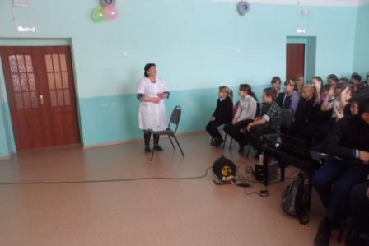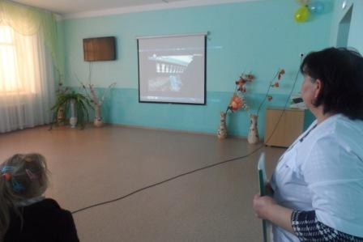

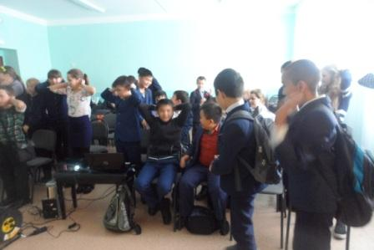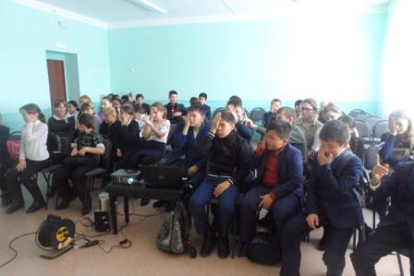

Зам.по ВР: Гофман С.В.

